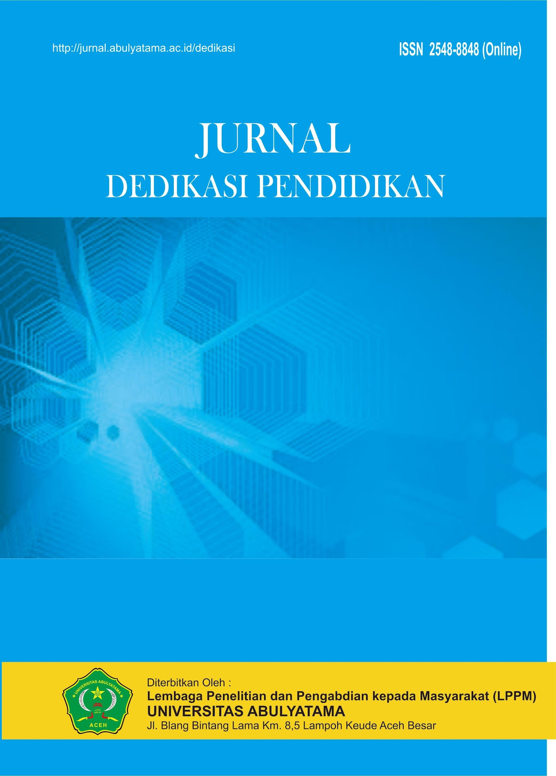
Available online at http://jurnal.abulyatama.ac.id/dedikasi
ISSN 2548-8848 (Online)
Universitas Abulyatama
Jurnal Dedikasi Pendidikan

Implementasi Blended Learning melalui aplikasi WhatsApp dalam Meningkatkan Listening Siswa di SMA Negeri.2 Lhokseumawe
Penulis Pertama^{1*}
¹Prodi Sistem Informasi, Fakultas Komputer dan Multimedia, Universitas Islam Kebangsaan Indonesia, Bireun, 24251, Indonesia.

*Email korespondensi : abrahmati68@gmail.com¹

Diterima xxxxx 202x; Disetujui xxxxxx 202x; Dipublikasi xx xxxxx 202x

Abstract: This study aims to determine the listening skills of class XII students at SMA Neg. 2 Lhokseumawe Academic Year 2022/2023 through the implementation of Blended Learning using the WhatsApp application as a media. This research is a classroom action research (CAR) with a cycle consisting of four steps: planning, action, observation, and reflection. To collect data, researchers carried out three steps, namely: Pre-test, Treatment, and Post-test. To analyze the data, researchers used a quantitative research design. Quantitative data were obtained from the pre-test and post-test scores of class XII students. The results showed that there was a significant increase in students' listening skills through the application of the Blended Learning model using the WhatsApp application. The increase can be seen from the pre-test and post-test values ​​in one cycle. In the pre-test, the main score is 60.95 and in the post-test, the main score is 90.55. The average value of the post-test is higher than the pre-test, with an increase of 48.56%. Based on the findings, it can be concluded that the implementation of Blended Learning through the WhatsApp application can improve students' listening skills.

Keywords: Blended Learning, WhatsApp, Listening

Abstrak: Penelitian ini bertujuan untuk mengetahui kemampuan mendengar siswa kelas XII SMA Neg. 2 Lhokseumawe Tahun Pelajaran 2022/2023 melalui implementasi model pembelajaran Blended Learning dengan menggunakan aplikasi WhatsApp sebagai media. Penelitian ini merupakan penelitian tindakan kelas (PTK) dengan siklus yang terdiri dari empat langkah yaitu: Perencanaan, Tindakan, Observasi, dan Refleksi. Untuk mengumpulkan data, peneliti melakukan tiga langkah yaitu: Pre-test, Treatment, dan Post-test. Untuk menganalisis data, peneliti menggunakan desain penelitian kuantitatif. Data kuantitatif diperoleh dari skor pre-test dan post-test siswa kelas XII. Hasil penelitian menunjukkan adanya peningkatan yang signifikan terhadap kemampuan mendengar siswa melalui penerapan model pembelajaran Blended Learning dengan menggunakan aplikasi WhatsApp. Peningkatan tersebut dapat dilihat dari nilai pre-test dan post-test dalam satu siklus. Pada pre-test, nilai utama adalah 60,95 dan pada post-test, nilai utama adalah 90,55. Nilai rata-rata post-test lebih tinggi dari pre-test, dengan peningkatan sebesar 48,56%. Berdasarkan temuan, dapat disimpulkan bahwa Implementasi Blended Learning melalui apliksi WhatsApp dapat meningkatkan kemampuan mendengar siswa.
Kata kunci: Blended Learning, Aplikasi WhatsApp, Listening

Pemanfaatan teknologi, akhir-akhir ini sudah menjadi hal yang urgen dalam proses belajar mengajar, baik di dalam maupun di luar kelas. Saat ini Berbagai informasi dan ilmu pengetahuan termasuk pelajaran bahasa Inggris dapat diakses dengan mudah. Perkembangan teknologi membawa pengaruh perubahan dalam berbagai bidang termasuk ilmu pengetahuan dan teknologi (IPTEK). Hal ini menyebabkan perubahan paradigma proses pembelajaran yang ditandai dengan perubahan kurikulum, media dan teknologi. Prinsip pembelajaran pada abad 21 memungkinkan ketercapaian dari proses pembelajaran yang baik khususnya pada mata pelajaran bahasa Inggris terutama pada materi Listening. Listening atau Mendengar adalah kemampuan bahasa pertama yang diperoleh manusia sebelum mereka memperoleh kemampuan lain seperti berbicara, membaca dan menulis. Kemampuan ini dimulai sejak dini dengan upaya mereka sendiri untuk mengerti apa yang terjadi disekitar mereka, bentuk alam semesta melalui pengetahuan, perasaan, pemikiran zaman ini dan perkembangan struktur mental dasar (Server, 2004). Selanjutnya Mendengar merupakan salah satu kemampuan penting yang dikembangkan ketika belajar bahasa baru. Itu mempunyai peran yang penting dalam komunikasi antar manusia dan meskipun di bahasa kedua para pelajar diberikan fakta bahwa mendengar bukan hanya untuk mengerti bahasa tetapi juga untuk belajar bahasa (Rost, 2002). Listening merupakan proses menerima dan tujuannya adalah untuk memberi makna sebuah percakapan sehingga fokusnya lebih kepada pemahaman agar isi pesan dapat tersampaikan dengan efektif. Babita Tyagi, dalam bukunya yang berjudul “An Important Skill and Its Various Aspects” berpendapat :
Listening skill is key to receiving messages effectively. It is a combination of hearing what another person says and psychological involvement with the person who is talking. Listening is a skill of Language. It requires a desire to understand another human being, an attitude of respect and acceptance, and a willingness to open one's mind to try and see things from another's point of view. It requires a high level of concentration and energy.
Listening skills merupakan kunci dalam menerima pesan secara efektif. Listening skill merupakan kombinasi dari mendengarkan apa yang orang lain katakan dan secara psikologi adanya keterkaitan dengan orang yang berbicara. Listening merupakan salah satu keterampilan berbahasa, memerlukan keinginan untuk memahami orang lain, sikap menghargai dan menerima, dan keinginan untuk membuka pikiran seseorang melihat suatu hal dari sudut pandang lain serta menuntut konsentrasi yang lebih tinggi.
Berdasarkan fenomena ini, penulis tertarik melakukan research dengan menggunakan model pembelajaran Blended Learning melalui aplikasi WhatsApp untuk meningkatkan kemampuan Listening siswa.
Listening dapat ditingkatkan dengan memanfaatkan aplikasi teknologi. Kemajuan teknologi digital memiliki banyak potensi sebagai alat pembelajaran dalam pendidikan literasi. Alat berbasis teknologi memberikan banyak keuntungan bagi pengguna salah satunya adalah meningkatkan kemampuan Mendengar siswa. Saat ini, WhatsApp adalah aplikasi teknologi yang sangat populer dalam kehidupan sehari-hari dengan banyak pengguna di dunia. Sebagai jaringan media sosial, WhatsApp dapat digunakan untuk mendapatkan informasi dengan cepat. Dalam konteks proses belajar mengajar, WhatsApp mampu membantu siswa untuk saling berinteraksi dengan menggunakan bahasa Inggris kapanpun dan dimanapun. Selain itu WhatsApp dapat membantu siswa meningkatkan keterampilan berbahasa seperti berbicara, menulis, membaca dan mendengarkan. Model pembelajaran yang diterapkan oleh guru dikelas juga dapat mempengaruhi kemampuan berpikir siswa. Jika guru menerapkan model pembelajaran yang konvensional siswa sulit memperoleh kesempatan untuk berpikir level tinggi sehingga kemampuan siswa hanya dalam batas rendah, tidak mencapai HOTS ( Putra,2018 ). Model pembelajaran konvensional tidak dapat membuat siswa menganalisis, mengevaluasi dan mengkreasi( Marzuki 2017). Salah satu proses pembelajaran yang dapat diterapkan di sekolah pada materi pelajaran Listening adalah pembelajaran campuran antara tatap muka dan online learning. Blended Learning merupakan salah satu sistem pembelajaran yang inovatif dan kreatif. Siswa mengikuti pembelajaran konvensional melalui presentasi, penjelasan, tatap muka dan diskusi.
KAJIAN PUSTAKA
Blended Learning
Blended Learning adalah suatu sistem pembelajaran yang memadukan antara belajar secara tatap muka(face to face) dengan belajar secara online (melalui media internet).
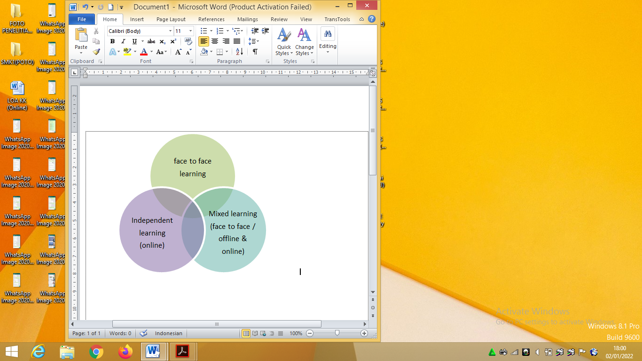
Figure 1. Learning Concept of Blended Learning

Ada beberapa pendapat yang berbeda dari para ahli dalam menentukan persentase untuk masing-masing cara, baik itu yang sifatnya face to face atau online. sebuah pembelajaran dikatakan menggunakan strategi Blended Learning apabila 30-80% dari desain dan implementasi pembelajaran baik dalam hal isi maupun penyampaiannya dilakukan secara online. (Hubbart, Rob. 2013) mengungkapkan bahwa:
Blended Learning is the combination of different training ‘media’ (technologies, activities and types of events) to create an optimum training program for a specific audience. The term ‘blended’ means the traditional instructor-led training is being supplemented with other electronic formats. Blended Learning is a mixing of different learning environments. It combines traditional face to-face classroom methods with more modern computer-mediated activities. According to its proponents, the strategy creates a more integrated approach for both instructors and learners. Formerly, technology-based materials played a supporting role to face-to-face instruction.
Perkembangan dunia pendidikan dan ilmu pengetahuan saat ini sangat pesat, didorong oleh perkembangan di bidang teknologi informasi yang semakin berpengaruh di dunia pendidikan dan khususnya pada pola belajar siswa. Siswa di Era digital lebih gemar mencari informasi melalui Smartphone masing-masing, ini membuat siswa memilih internet sebagai tugas penyelesaian dari guru, siswa mudah merasa jenuh dengan model pembelajaran yang diterapkan oleh pendidik dengan hanya mengandalkan buku dan pelaksanaannya hanya satu arah yaitu pendidik yang menjelaskan kepada siswa. Di era digital sangat diperlukan kreativitas para pendidik untuk membuat model pembelajaran yang dapat menggabungkan pembelajaran tatap muka offline dengan virtual online atau metode Blended Learning (Marsh, J.,&Drexler,P.2001). Blended Learning mewakili semua model yang disetujui dengan teknologi, seperti email, streaming media,Internet, dan dapat digabungkan dengan metode konvensional (Ebba Ossiannilsson, 2017). Blended Learning merupakan metode pembelajaran yang memadukan pembelajaran konvensional dan pembelajaran online. Secara sederhana Blended Learning adalah penggabungan antara daring dengan Luring. Siswa di era digital sudah sangat familiar dengan kemajuan teknologi dan informasi khususnya di Indonesia sehingga bahwa akan mudah untuk menerapkan metode pembelajaran Blended Learning kepada peserta didik di zaman modern ini (Ghiffar, Nizamuddin, Eliza, Cucu, dan Caraka, 2018) menyimpulkan bahwa Blended Learning terjadi karena proses yang terstruktur dari penggabungan metode pembelajaran tatap muka yang dinilai sebagai metode tradisional dan metode pengajaran menggunakan teknologi yang dinilai sebagai metode baru. (Eun Jin Lee. 2011) berpendapat bahwa bila elemen-elemen terbaik dari. pembelajaran daring dan tatap muka digabungkan, maka pembelajaran dengan metode Blended Learning menjadi model pembelajaran yang unggul di masa yang akan datang. Metode Blended Learning dipilih untuk membantu peserta didik dalam mencapai tujuan belajar melalui lebih dari satu jenis metode pembelajaran. Oleh karena itu, metode Blended Learning diharapkan mampu meningkatkan kemampuan Mendengar siswa SMA Negeri 2 Lhokseumawe melalui metode pembelajaran yang efektif.

Apikasi WhatsApp
Aplikasi WhatsApp dibuat oleh CEO Jan Koum dan Brian Acton di Mountain View of California (Amerika Serikat) pada tahun 2009. Ini adalah salah satu aplikasi paling populer yang digunakan oleh orang-orang dalam berkomunikasi, diantara aplikasi komunikasi online, WhatsApp merupakan aplikasi komunikasi yang paling terkenal. Sebanyak 82% pengguna memilih aplikasi WhatsApp untuk berkomunikasi dengan orang lain (Kheryadi. 2017). WhatsApp dapat mengirim dan menerima pesan, video, gambar, dan audio ke individu atau grup dengan mudah dan cepat. Itu bisa dilakukan dengan menggunakan koneksi internet. Aplikasi ini sangat mudah dan simpel digunakan untuk kalangan Muda hingga Dewasa (M, M.,& Kanchana, K.2016). Aplikasi WhatsApp memberikan banyak pilihan dan kemudahan untuk mendukung kegiatan belajar mengajar yang meliputi pengajaran pemahaman bacaan. Guru dapat mengirimkan materi kepada siswa kapanpun dan dimanapun, guru juga mudah untuk menginformasikan kepada siswa tentang perubahan jadwal atau pemberian tugas Listening, tugas tambahan, pekerjaan rumah, dan tugas sebelum memulai kelas. Bagi siswa, mudah untuk memberikan informasi kepada guru ketika mereka tidak dapat hadir di kelas dan mudah untuk mengikuti materi dan tugas di grup WhatsApp (Justina, M. 2016). Kemajuan teknologi digital memiliki banyak potensi sebagai alat pembelajaran dalam pendidikan literasi. Alat berbasis teknologi memberikan banyak keuntungan bagi pengguna salah satunya adalah meningkatkan Kemampuan mendengar siswa (Griffiths, 2012).

Aplikasi WhatsApp memiliki beberapa fitur yang dapat mendukung pembelajaran dengan menggunakan model Blended Learning yaitu:
1. WhatsApp memiliki fitur mengirim pesan teks yang akan memudahkan terjadinya komunikasi antara peserta didik dengan peserta didik, maupun guru dengan peserta didik.
2. WhatsApp dapat mengirim foto dari galeri ataupun dari kamera secara langsung sebagai cara untuk menstimulus peserta didik dalam melakukan pemecahan masalah serta memudahkan peserta didik untuk bertanya secara spesifik kepada guru.
3. WhatsApp dapat mengirim video, fitur ini memudahkan guru untuk mengirimkan bahan ajar yang isinya memuat video pembelajaran agar penyampaian terhadap peserta didik lebih maksimal dan tidak terjadi miss conception dalam pemahaman konsep belajar.
4. WhatsApp dapat melakukan panggilan melalui suara, pesan suara atau voice note yang dapat didengarkan langsung oleh guru ataupun peserta didik.
5. WhatsApp memiliki fitur broadcast dan group chat untuk kirim pesan ke banyak pengguna, sehingga memudahkan peserta didik untuk saling berkomunikasi ataupun melakukan diskusi satu sama lain mengenai materi pembelajaran yang sudah diberikan oleh guru.
Kemudahan yang dimiliki oleh aplikasi WhatsApp tersebut yang menjadi alasan mengapa aplikasi ini dipilih sebagai media pembelajaran yang menjangkau seluruh peserta didik.
METODE PENELITIAN
Penelitian ini merupakan penelitian tindakan kelas (PTK). Wardhani dkk, (2009: 1.4) menjelaskan tentang penelitian tindakan kelas merupakan penelitian yang dilakukan oleh guru di dalam kelasnya sendiri melalui refleksi diri, dengan tujuan untuk memperbaiki kinerjanya sebagai guru, sehingga hasil belajar siswa menjadi meningkat.Subjek penelitian tindakan kelas ini adalah siswa kelas XII SMA Neg. 2 Lhokseumawe sebanyak 20 siswa terdiri dari 10 siswa laki-laki dan 10 siswa perempuan. Penelitian ini dimulai pada tanggal 27 Februari 2023, Senin sebagai pertemuan pertama, dan pertemuan kedua pada tanggal 12 Maret 2023.

Pada tahap pengumpulan data, penulis melakukan pengukuran pencapaian siswa melalui pre-test, treatment, dan post-test sebagai berikut:
- Pre-test adalah tes awal para siswa yang dilakukan untuk mengetahui pencapaian kemampuan mendengar mereka sebelum metode Blended Learning melalui Aplikasi WhatsApp diterapkan.
- Treatment adalah tindakan atau proses yang dilakukan kepada para siswa dengan menggunakan metode Blended Learning melalui Aplikasi WhatsApp untuk meningkatkan kemampuan mendengar dalam bahasa Inggris mereka.
- Post-test adalah tes akhir yang dilakukan untuk mengetahui pencapaian kemampuan para siswa setelah metode Blended Learning melalui aplikasi WhatsApp diterapkan.

Teknik Analisis Data
Dalam penelitian ini, penulis menganalisis data sebagai berikut:
- Peneliti memeriksa dan mencatat pencapaian nilai siswa di pre-test;
- Peneliti memeriksa dan mencatat pencapaian nilai siswa di post-test;
- Peneliti membandingkan nilai siswa sebelum dan sesudah menerapkan penelitian ini dan mencari apakah ada peningkatan di nilai test mereka.
Di bawah ini merupakan rumus oleh Arikunto (2006) yang digunakan untuk mengetahui skor setiap siswa:
Jawaban benar siswa
Skor = ______________________ x 100
Jumlah angka soal
Jawaban benar siswa x 100 : Jumlah angka soal = Skor
HASIL DAN PEMBAHASAN
Berdasarkan Hasil data yang diperoleh melalui metode penelitian dan teknik analisa data implementasi pembelajaran Blended Learning melalui aplikasi WhatsApp terhadap peningkatan hasil belajar siswa SMA Negeri 2 Lhokseumawe maka berikut ini adalah jabaran hasil penelitian yang telah dilakukan:
Hasil Keseluruhan Pre-test
Tabel 1.Nilai Pre-test
No. | Skor | Frekwensi  (Siswa) | Jumlah
1. | 80 | 3 | 240
2. | 73 | 6 | 438
3. | 53 | 5 | 265
4. | 46 | 6 | 276
5. | Total | 20 | 1.219
6. | Mean | 60.95
7. | Maximum | 80
8. | Minimum | 46

Tabel menunjukkan skor siswa pada saat metode Blended Learning melalui Aplikasi WhatsApp belum diterapkan. Nilai rata-rata yang diperoleh para siswa adalah 60.95 melalui perhitungan 1.219 (jumlah) dibahagi 20 (siswa). Pencapaian nilai tertinggi (maximum) mereka yaitu 80 dan pencapaian nilai terendah 10 (minimum) yaitu 46. Tabel juga menjelaskan bahwa ada 3 siswa yang mencapai nilai 80 yang merupakan nilai tertinggi di pre-test dan 6 siswa yang mendapatkan nilai terendah yaitu 46. Ada juga 6 siswa yang mencapai nilai 73 sedangkan 5 siswa lainnya mendapatkan nilai 53. Hasil tersebut menyatakan bahwa pencapaian nilai siswa di pre-test masih dibawah rata-rata.
Hasil Keseluruhan Post-test

Tabel.2 Nilai Post-test
No. | Skor | Frekwensi (Siswa) | Jumlah
1. | 100 | 16 | 1500
2. | 86 | 2 | 172
3. | 73 | 1 | 73
4. | 66 | 1 | 66
5. | Total | 20 | 1811
6. | Mean | 90.55
7. | Maximum | 100
8. | Minimum | 66

Tabel diatas menunjukkan nilai keseluruhan siswa yang mereka capai setelah diterapkan metode Blended Learning melalui Aplikasi WhatsApp. Nilai rata-rata kemampuan mendengar para siswa dihitung melalui jumlah akhir dengan jumlah seluruh siswa yaitu 1811 dibagi 20 menjadi 90.55 adalah nilai rata-rata keseluruhan post-test mereka. Tabel menjelaskan nilai maximum yang dicapai siswa yaitu 100 sedangkan nilai minimum yang dicapai siswa yaitu 66. Dalam tabel tersebut ada 16 siswa yang mendapatkan skor 100 yang adalah nilai tertinggi di post-test dan 1 siswa yang mendapatkan skor 66 yang adalah nilai terendah di post-test. Tabel tersebut juga menunjukkan bahwa ada 2 siswa mendapatkan nilai 86 dan 1 siswa mendapatkan nilai 73. Dari hasil tersebut menyatakan pencapaian nilai siswa di post-test telah meningkat karena nilai rata-rata yang dicapai oleh para siswa adalah diatas rata-rata, meskipun ada 1 siswa yang belum mencapai nilai di atas rata-rata.

Perbandingan Hasil Pre-Test dan Post-Test
Grafik menunjukkan nilai rata-rata yang telah diperoleh siswa pada setiap test. Terdapat perbedaan nilai pre-test dengan post-test. Dalam pre-test, nilai rata-rata yang dicapai yakni 60.95 (kurang) namun di post-test nilai rata-rata adalah 90.55 (sangat baik). Itu artinya, pencapaian nilai siswa yang mereka peroleh sebelum dan sesudah diterapkan metode Blended Learning melalui aplikasi WhatsApp sangatlah berbeda. Grafik dengan jelas menunjukkan bahwa hasil post-test siswa lebih tinggi dari pada hasil pre-test. Hasil yang dicapai siswa semua menunjukkan peningkatan skor yang signifikan yaitu dari skor 60.95 saat pre-test menjadi 90.55 saat post-tes
Grafik berikut ini menunjukkan nilai rata-rata yang diperoleh siswa mulai dari pre-test dan post-test

Gafik 1: Perbandingan hasil pre-test dan post-test
KESIMPULAN DAN SARAN
Kesimpulan
Implementasi Blended Learning melalui aplikasi WhatsApp pada peningkatan Listening siswa telah berhasil dilakukan. Hasil analisis data penelitian ini, peneliti menyimpulkan bahwa ada pengaruh Implementasi Blended Learning melaui aplikasi whatsApp terhadap peningkatan Listening siswa. Pengaruh tersebut terlihat dari peningkatan hasil melalui post-test. Berdasarkan hasil penelitian, terlihat bahwa peningkatan Listening yang diperoleh siswa yang diajar dengan menggunakan metode Blended Learning lebih tinggi dibandingkan dengan siswa yang tidak menggunakan metode Blended Learning. Selain itu, respon siswa pun sangat aktif ketika metode ini diterapkan, mereka lebih antusias belajar melalui aplikasi internet yang memang sangat mereka kuasai megingat saat ini merupakan era teknologi yang mengharuskan siswa untuk lebih up to date terhadap ragam ilmu pengetahuan yang ditawarkan melalui dunia Teknologi. Berdasarkan penjelasan di atas, penulis menyimpulkan bahwa Implementasi metode Blended Learning melalui aplikasi WhatsApp mempunyai pengaruh yang signifikan terhadap pemahaman siswa terhadap peningkatan bahasa Inggris terutama Listening siswa di SMA Negeri 2 Lhokseumawe tahun ajaran 2022/2023.

Saran
Berdasarkan hasil kesimpulan di atas, maka peneliti dapat memberikan beberapa saran kepada para siswa, guru, maupun untuk penelitian selanjutnya. Saran-saran tersebut adalah:
- agar para siswa dapat lebih rajin dan tekun dalam belajar bahasa Inggris, terutama dalam meningkatkan kemampuan mendengar melalui Aplikasi Teknologi dengan memanfaatkan aplikasi WhatsApp melalui era Digital.
- agar para guru dapat lebih memberikan motivasi dan semangat belajar kepada para siswa dengan menggunakan metode pembelajaran Blended Learning sehingga dapat lebih meningkatkan kemampuan mendengar mereka dalam bahasa Inggris.
- Melalui pelaksanaan penelitian tindakan kelas ini diharapkan para peneliti selanjutnya dapat meneliti lebih lanjut dan lebih mendelam dengan menggunakan model pembelajaran Blended Learning.
DAFTAR PUSTAKA
Putra. (2018). Sistem informasi geografis tempat wisataedukasi di dki jakarta berbasis android. Jurnal Integrasi, 9(2):143–148.
Arikunto. 2006. Penelitian Tindakan Kelas. Jakarta: Bumi Aksara
Ebba Ossiannilsson. (2017). Blended learning state of the natio. Oslo:International Council for Open and Distance Education – ICDE. P.16
Sugiyono. (2016). Metode Penelitian Kuantitatif, Kualitatif, dan R & D. Bandung: Alfabeta Bandung.
Hartoyo. (2011). Linguistic and Educational Research. Semarang.
Hubbart, Rob. 2013. The Really Useful E-learning Instruction Manual: Your Toolkit For Putting E-learning Into Practice. Cheicester: John Wiley & Sons Ltd. p.91.
Marsh, J., & Drexler, P. (2001). How to design effective blended learning. Sunnyvale, CA: Brandon-Hall.http://www.ejmste.com/The-Effect-of-Blended-Learning-in-Mathematics-Course,62148,0,2.html
Ghiffar, M.A. Nizamuddin, Eliza, Cucu, dan Caraka. (2018). Model Pembelajaran Berbasis Blended Learning Dalam Meningkatkan Critical Thinking Skills Untuk Menghadapi Era Revolusi Industri 4.0. Prosiding Seminar Nasional Pendidikan
Eun Jin Lee. (2011). A case study of Internet Game Addiction. Fayetteville State University. Fayetteville, NC, USA Journal of Addictions Nursing, 22:208-213, 2011
Kheryadi. (2017). The Implementation of “Whatsapp” as A Media of English Language Teaching. LOQUEN, 10(2), 1–14.
Marzuki, S. W. (2017). Teknik Distraksi Sebagai Strategi Menurunkan Kekambuhan Halusinasi. Universitas Muhammadiyah Surakarta.
M, M., & Kanchana, K. (2016). A Study on Developing Reading Skills of Engineering Students through WhatsApp as Motivational Strategy. International journal of english research, 2(3), 1–4.
Justina, M. (2016). Use of Whatsapp to Enhance Reading and Writing Skills at Undergraduate College Level. Language in India, 16(11), 47–60.
Tileston, Donna Walker. (2003). The Importance of Media in The Classroom. Available at http://www.sagepub.com/upm-data/6635_tileston_9_ch_1.pdf[Accessed: 03/04/2013]
Sari, P.D. 2017. Teaching Listening Skill Trough Total Physical Response Method at the First Grade Students’ of SMP Negeri 22 Bandar Lampung. Bandar Lampung: Teacher Training and Education Faculty University.

